# Ejercicio 3.2

a(a|b)*a

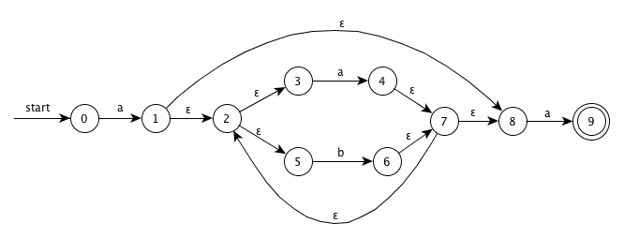

((ε|a)b*)*

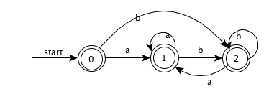

(a|b)*a(a|b)(a|b)

